1. **ANALYSE DE L’IMAGE BRUTE :**

**Question 1 :**

* La résolution spatiale est la distance minimale entre 2 points permettant de les voir comme séparés sur l’image.
* Pour calculer la résolution spatiale pour cette image :
* Nous avons 0.01x0.01 inches par 512x512 pixels, donc on divise la distance par le nombre de pixels pour obtenir la résolution spatiale :
* 0,496 µm/pixel
* La résolution spatiale de cette image est égale à 0,496 µm/pixel.
* La résolution est isotrope car nous avons la même résolution au niveau de x et y.
* Le nombre de niveaux de gris :
* NG = 28 = 256 niveaux de gris.
* Explication de la taille en KO :
* La taille de l’image est : le nombre total d'octets dans l'image, et on l’obtient avec cette relation :
* Taille = Nombre de pixels X Nombre d'octets par pixel.
* Taille =

=

= 262 144 octets

= KO

= 256 KO

**Question 2 :**

* L’image n’est pas améliorée après l’utilisation d’une grande dynamique
* Parce que l’image doit être modifiée avant la transmission, et maintenant même si nous modifions la dynamique rien ne va être changé.

**Question 3 :**

* Pour obtenir les valeurs du signal et du bruit, on doit sélectionner une zone ou bien une cellule claire et considérer la valeur obtenue à l’aide du (Standard Deviation) comme la valeur du signal. De même on sélectionne avec la même sélection graphique une zone noire ou sombre et considère la valeur obtenue comme la valeur du bruit.
* Mesures :
  + Ecart-type (Signal) = 61.051
  + Ecart-type (Bruit ) = 1.91
* **Le rapport S/B** =
* **S/B = 30.093 DB**

**Question 4 :**

* L’histogramme de l’image :

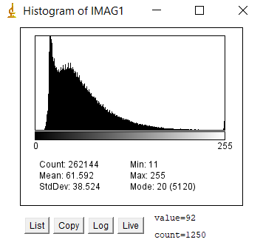

* Cet histogramme est bimodal car on trouve deux catégories de NG si distinguent sur l’image
* Le 1er pic : représente le nombre de pixels dans l’image ayant comme valeur de NG = 10.
* Le 2ème pic : représente le nombre de pixels dans l’image ayant comme valeur de NG = 48.
* La surface de l’histogramme sous chacun des pics représente la proportion des pixels ayant la valeur du NG inférieur à la valeur du NG du pic concerné.

**Question 5 :**

* Dessiner la courbe du profil :

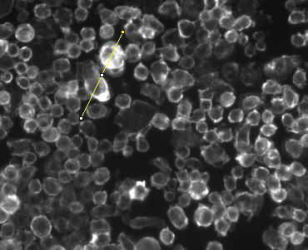

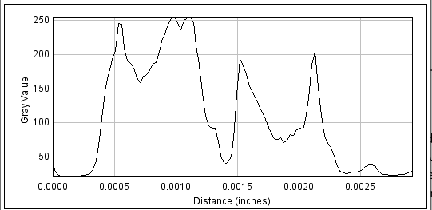

* La courbe du profil représente les niveaux de gris pour chaque point (x, y) appartenant à la ligne sélectionnée.
* Pour détecter les contours des cellules sur ce profil, on se base sur les pics ou les grandes variations qu’on a sur la courbe.
* Lorsqu’on a des variations rapides du niveau de gris on détecte un contour
* A partir de ce profil on peut évaluer les fréquences spatiales contenues dans l’image :
* Lorsqu’on a une variation lente du niveau de gris (régions uniformes), on a les basses fréquences.
* Par contre pour les variations rapides de NG, ils représentent les hautes fréquences.
* La figure représente le spectre fréquentiel de l’image : sa Transformée de Fourier :
* Le centre de la figure représente les basses fréquences spatiales de l’image.
* l’extérieur représente les hautes fréquences spatiales de l’image.

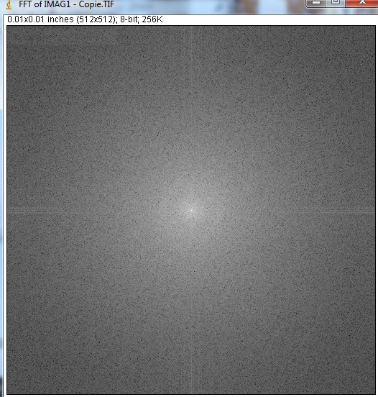

1. **TRAITEMENT DE L’IMAGE BRUTE :**

**Question 6 :**

* L’ajout du bruit à l’image :

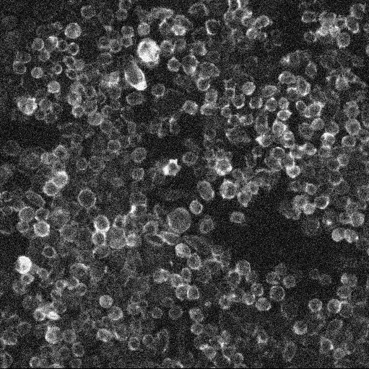

* Mesures :
* Ecart-type (Signal) =
* Ecart-type (Bruit) =
* **Le rapport S/B** =
* **S/B = 0.7422 DB**

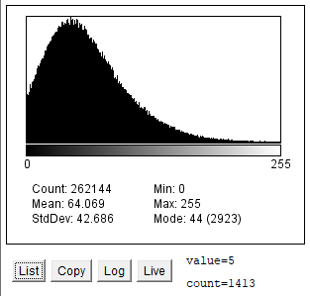

* L’impact du bruit sur l’image est le fait d’avoir qu’un seul pic sur l’histogramme.
* Ça veut dire qu’on a moins de variation au nivaux de gris.

**Question 7 :**

* Après avoir comparé les différents filtres entre eux, on trouve que le filtre le plus adapté à la suppression du bruit est le filtre Median, voici l’image filtré :



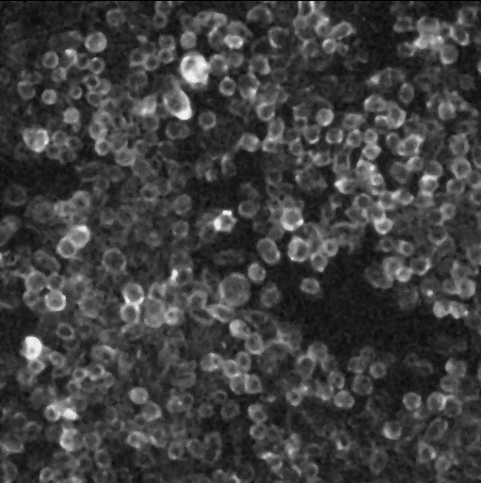

* Mesures :
* Ecart-type (Signal) = 35.262
* Ecart-type (Bruit) = 4.422
* **Le rapport S/B** =
* **S/B = 1.8034 DB**
* L’impact du filtrage sur l’image c’est que le rapport S/B a augmenté, donc on a une amélioration de la qualité d’image par rapport à la dernière.
* Le filtre améliore l’image bruitée.

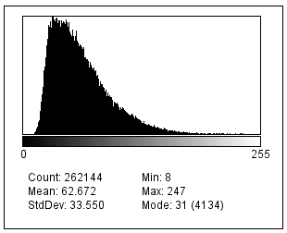

**2 – Detection de contour :**

**Question 8 :**

* Noyau de convolution destiné à la détection des contours :

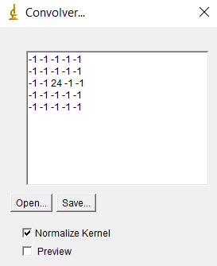 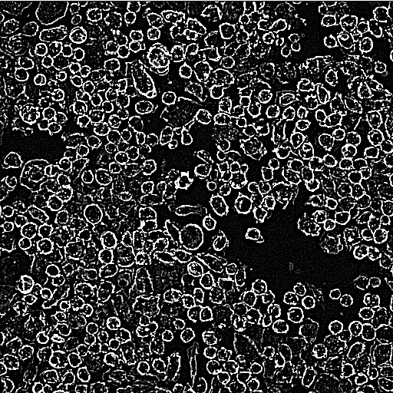

* Le type de filtre adapté à la détection de contours est le filtre passe haut avec un opérateur Laplacien (voir le noyau de convolution). Car les contours sont représentés par les hautes fréquences et filtre passe-haut supprime les basses fréquences et considère que les hautes.
* L’histogramme de l’image :

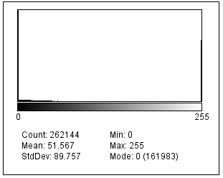

**Question 9 :**

* Pour choisir le seuil à partir de l’histogramme fait une enveloppe convexe de ce dernier, le seuil est le nombre de gris pour distance max entre histogramme (concave) et son enveloppe convexe.
* Après avoir appliqué le seuillage on obtient cette image :

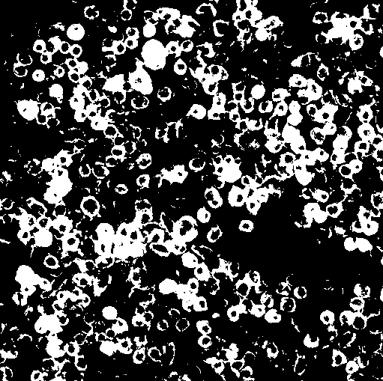

* L’effet du seuillage sur l’image c’est que les pixels dans un certain intervalle de NG sont ramenés à une seule valeur de NG.
* L’histogramme obtenu est :

